ΑΠΑΝΤΗΣΕΙΣ ΕΠΑΝΑΛΗΠΤΙΚΩΝ ΑΣΚΗΣΕΩΝ ΓΛΩΣΣΑΣ
Α΄ΔΗΜΟΤΙΚΟΥ
ΤΜΗΜΑ ΥΠΟΔΟΧΗΣ 2
ΟΝΟΜΑ:________________
1)Συμπληρώνω τις συλλαβές που λείπουν και βάζω τόνο:

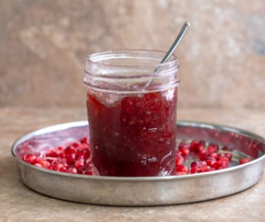

_μα__ρμε_λά__δα ο_με__ _λέ__ τα

Καρα_μέ__ _λα___ σα _λά___ _μι____

_μέ___λι κα _λα__ _μά__ κι

2) Διαβάζω τις παρακάτω προτάσεις:

- Ένα μανιτάρι μέσα σε ένα καλάθι.

- Ο Μάκης και η Μαρία είναι μαθητές.

- Θα ήθελα μια καραμέλα.

- Σήμερα είναι μια καλή μέρα.

- Η μαρμελάδα της μαμάς είναι από μήλο.

- Το λιβάδι έχει πολλές μαργαρίτες.

- Ο Μάριος παίζει μουσική.

- Ο παππούς έχει μεγάλο μουστάκι.

- Η μάσκα μου είναι κόκκινη.

- Ο Μορφονιός έχει μεγάλη μύτη.

